Kocaeli Üniversitesi Bilgisayar Mühendisliği(İÖ)
Programlama Laboratuvarı 2 2.Proje Raporu

Hazırlayanın

Adı:Uğurcan

Soyadı:Ergün

No:090202003

Projenin

Konusu:Kelime Bulmacanın benzetiminin yapılması

Platformu: GNU/Linux (Pardus 2011)

Ortamı: Python/ Tkinter 2.7.1,Geany 0.20

Danışmanı:Öğr. Gör. Dr. Suhap Şahin

İçindekiler

1-Problem Analizi ve Çözüm Algoritmasının Oluşturulması

2-Yazılım Mimarisi

3-Yazılımın Çalıştırılması ve Özellikleri

4-Yazılımın Sonuçları ve Eleştrisi

5-Kaynakça

1-Problem Analizi ve Çözüm Algoritmasının Oluşturulması
Bu bulmacanın çözümü için ilk akla gelen çözüm matris içinde tarama yapmak olsa da her karekter için yapılacak kontrollerin olası çokluğu,her harfte kelime listesinin ilk harflerinin kontrol edilecek olmasını öngörmem gibi nedenlerden ayrıca da programı yazdığım Python dilinin liste veri yapısının matris işlemleri için biraz yavaş kaldığını bildiğimden dolayı string tabanlı bir çözüm geliştirmeye çalıştım. Bu çözümde izlediğim yol ise şu şekildeydi.
Bulmacanın her bir satırını bir string olarak düşündüm ve bulmacanın bütün diğer satırlarıyla beraber bir liste içerisine kaydettim. Keza aranacak her kelimeyi de aynı şekilde bir listeye kaydettim. Bu şekilde hem Python dilinin zengin kütüphane desteğini kullanabilme olanağı hem de matris gibi karekter bazında erişim olanağı buldum. Bulmacanın yapısı gereği aramanın 8 yönlü yapılması gerekirken ben bunu yatay(sağdan ve soldan), düşey(yukarıdan ve aşağıdan),soldan çapraz(yukarıdan ve aşağıdan),sağdan çapraz olmak üzere dörde böldüm ayırdım. Arama kısmını da metin listesini düşey ve çapraz şekilde düzenleyerek ardından da Python'un string fonksyonlarını kullanarak yaptım.Bu metod arama algoritmasını çok kolaylaştırmasına rağmen ayrıca bir koordinat hesabı gerektirdi. Arama sonuçlarını da bir sözlükte tuttum. Arayüzde temsili sağlayacak çözümü de bulunan kelimelerin büyük harflerle göstermek suretiyle buldum. Ancak Python string atamalarına izin vermediği ve string içerisinde belirli karakterlerin büyütülmesine izin vermediği için matrise parçalama ve matris birleştirme işlemleri yaptım. Programın omurgası hazır olduktan sonra arayüz oluşturmak için gereken çözümler gayet basitti.
2- Yazılım Mimarisi
Sınıflar
Bulmaca
Metodları Parametreleri Açıklama
__init__ YOK Sınıfın ana ve ilk oluşturulan metodu
anaMenu YOK Arayüzde bulunan renk seçme menüsünün oluşturulduğu metod
arama YOK Diger arama metodlarını sırasıyla çalıştıran metod
duseyAra YOK Metin listesini düşey şekillendirerek aramaya sokan metod
isaret sozluk(dict) Dışarıdan aldığı arama sonuçlarıyla arayuz icin gereken -------------------------------------------isaretlemeyi yapan metod
KelimeAra kbul(list),yon(int) Dışarıdan aldığı metin matrisi içinde arama yapan metod
metin_ui renk(str) Arama sonucunu isaret listesi yardımıyla görsel olarak ekrana -------------------------------------------yazdıran metod
sagCaprazAra YOK Metin listesini çapraz şekillendirerek aramaya sokan metod
solCaprazAra YOK Metin listesini çapraz şekillendirerek aramaya sokan metod
tik YOK Checkboxları oluşturman ve yöneten metod
tikSecim YOK Tiklenen kutucuklardan yeni kelime listesi oluşturup gönderen -------------------------------------------metod
yatayAra YOK Metin listesini aramaya sokan metod
Nesneler
ornek
pencere
Kaynak Kod
from Tkinter import *
class bulmaca:
def __init__(self):
self.bul=["abchardcoralse","dbfzyjmtagdceg","hlilifatollsjr","hecosystemsksk","matjtiaxpsakms"
,"gcidskrdfpzymu","mhgyhomejovjql","miaeflehpudnnl","hnwpfrttlyffgo"
,"ighplyhulrlgum","kiuanemoneuodt","klrerbbnrcjhph","ioilyocmjxtjud","clasoftcoralso"]
self.ara=["coralreefs","bleaching","home","atolls","ecosystems","anemone","polyp","hardcorals","softcorals","mollusk"]
self.aran=[i for i in self.ara]
self.nerede={} #nerede sozlugu kelimelerin yerlerini kaydedecek anahtarlar kelimeler degerler yer parametrelerini icerecek
def kelimeAra(self,kbul,yon):
#kelimeyi buldum ama direk kaydedemem yatay mı dusey mı capraz mı bilmem lazım diye bir yon degiskeni tuttum
#1->yatay
#2->dusey
#3->sol capraz
#4->sag capraz
#tersler içinde yon*11
for satir in kbul:
for kelime in self.ara:
yer=satir.find(kelime)
if (yer != -1):
if (yon%11==0):
yer=self.bul.__len__()-yer-1
#Farklı string dizileri kullandığım için koordinat dönüşümlerini yapan if blokları
if(yon==1 or yon==11):
self.nerede[kelime]=[yon,kbul.index(satir),yer,kelime.__len__()]
#nerede degerlerinin meali su sekilde hangi yonde kacinci satir veya sutunda
#kacinci karekterden basliyor uzunlugu ne kadar
if(yon==2 or yon==22):
self.nerede[kelime]=[yon,yer,kbul.index(satir),kelime.__len__()]
if(yon==3 or yon==33):
if(yer<13):
self.nerede[kelime]=[yon,self.bul.__len__()-1-satir.__len__()-1+yer,yer,kelime.__len__()]
else:
self.nerede[kelime]=[yon,self.bul.__len__()-1- satir.__len__()-1+(yer%14),yer%14,kelime.__len__()]
if(yon==4 or yon==44):
if (yer<13):
self.nerede[kelime]=[yon,satir.__len__()-1-yer,yer,kelime.__len__()]
else:
self.nerede[kelime]=[yon,self.bul.__len__()-satir.__len__()+yer%14,self.bul.__len__()-yer%14-1,kelime.__len__()]
self.ara.remove(kelime)
#arama sonucu sözlüğe eklendikten sonra kelime arama listesinden silinir.
def yatayAra(self):
self.kelimeAra(self.bul,1)
self.kelimeAra([i[::-1] for i in self.bul],11)
#Bir liste üreteci ile yatay liste ters çevrilir.
def duseyAra(self):
self.dusey=[]
for i in range(0,14):
temp=""
for satir in self.bul:
temp+=satir[i]
self.dusey.append(temp)
self.kelimeAra(self.dusey,2)
self.kelimeAra([i[::-1] for i in self.dusey],22)
def solCaprazAra(self):
self.solcapraz=[]
self.temp=[]
#Köşegenin altının ve üstünün oluşturulması için farklı for döngüleri kullanılır.
for i in range(1,self.bul.__len__()+1):
temp=""
for j in range(1,i+1):
temp+=self.bul[i-j][self.bul.__len__()-j]
self.solcapraz.append(temp[::-1])
for i in range(1,self.bul.__len__()):
temp=""
for j in range(1,i+1):
temp+=self.bul[self.bul.__len__()-i+j-1][j-1]
self.temp.append(temp)
self.temp.reverse()
#Listeyi ters çevirir
self.solcapraz.extend(self.temp)
self.kelimeAra(self.solcapraz,3)
self.kelimeAra([i[::-1] for i in self.solcapraz],33)
def sagCaprazAra(self):
self.sagcapraz=[]
ltemp=[]
for i in range(1,self.bul.__len__()+1):
temp=""
for j in range(1,i+1):
temp+=self.bul[j-1][i-j]
self.sagcapraz.append(temp)
for i in range(1,self.bul.__len__()+1):
temp=""
for j in range(1,i+1):
temp+=self.bul[self.bul.__len__()-i+j-1][self.bul.__len__()-j]
ltemp.append(temp)
ltemp.reverse()
self.sagcapraz.extend(ltemp)
self.kelimeAra(self.sagcapraz,4)
self.kelimeAra([i[::-1] for i in self.sagcapraz],44)
def arama(self):
#Arama ve işaretlemeyi kolaylık olsun diye bir metodda topladım.
self.yatayAra()
self.duseyAra()
self.solCaprazAra()
self.sagCaprazAra()
self.isaret(self.nerede)
def isaret(self,sozluk):
self.fobul=[[j for j in i] for i in self.bul]
#Metin listesinden karakter matrisi elde eden liste üreteci
for kelime in sozluk:
for i in range(0,sozluk[kelime][3]):
#Bulunan kelimelerin harfleri büyütülür
if (sozluk[kelime][0]== 1):
self.fobul[sozluk[kelime][1]][sozluk[kelime][2]+i]=self.bul[sozluk[kelime][1]][sozluk[kelime][2]+i].upper()
if (sozluk[kelime][0]==11):
self.fobul[sozluk[kelime][1]][sozluk[kelime][2]-i]=self.bul[sozluk[kelime][1]][sozluk[kelime][2]-i].upper()
if (sozluk[kelime][0]==2):
self.fobul[sozluk[kelime][1]+i][sozluk[kelime][2]]=self.bul[sozluk[kelime][1]+i][sozluk[kelime][2]].upper()
if (sozluk[kelime][0]==22):
self.fobul[sozluk[kelime][1]-i][sozluk[kelime][2]]=self.bul[sozluk[kelime][1]-i][sozluk[kelime][2]].upper()
if (sozluk[kelime][0]==3):
self.fobul[sozluk[kelime][1]+i][sozluk[kelime][2]+i]=self.bul[sozluk[kelime][1]+i][sozluk[kelime][2]+i].upper()
if(sozluk[kelime][0]==33):
self.fobul[sozluk[kelime][1]-i][sozluk[kelime][2]-i]=self.bul[sozluk[kelime][1]-i][sozluk[kelime][2]-i].upper()
if (sozluk[kelime][0]==4):
self.fobul[sozluk[kelime][1]+i][sozluk[kelime][2]-i]=self.bul[sozluk[kelime][1]+i][sozluk[kelime][2]-i].upper()
if(sozluk[kelime][0]==44):
self.fobul[sozluk[kelime][1]-i][sozluk[kelime][2]+i]=self.bul[sozluk[kelime][1]-i][sozluk[kelime][2]+i].upper()
self.fobul=["".join(i) for i in self.fobul]
#karakter matrisi metin listesi olarak tekrar birleştirilir
self.metin_ui()
def metin_ui(self,renk="red"):
for i in range(0,self.fobul.__len__()):
for j in range(0,self.fobul.__len__()):
#Daha önce isaret metodunda büyütülmüş harfler renkli diğerleri siyah olarak ekrana yazdırılır.
if (self.fobul[j][i].isupper()):
etiket=Label(text=self.fobul[j][i],bg="white",fg=renk,font="Verdana 20")
etiket.place(relx=0.0+(i*0.05),rely=0.0+(j*0.07),relheight=0.07,relwidth=0.05)
else:
etiket=Label(text=self.fobul[j][i].upper(),bg="white",font="Verdana 20")
etiket.place(relx=0.0+(i*0.05),rely=0.0+(j*0.07),relheight=0.07,relwidth=0.05)
def tik(self):
self.chosenOne=[]
bul=Label(text="Aranacak Kelimeler",font="Verdana 12 bold")
bul.place(relx=0.70,rely=0.040,relheight=0.05,relwidth=0.3)
for i in range(0,self.aran.__len__()):
temp=IntVar()
temp.set(0)
#Kutucuk durumunu tutacak Tkinter değişkeni tanımlanır
self.chosenOne.append(temp)
onay=Checkbutton(text="",variable=self.chosenOne[i])
onay.place(relx=0.75,rely=0.090+(i*0.05),relheight=0.05,relwidth=0.05)
etiket=Label(text=self.aran[i].capitalize())
etiket.place(relx=0.80,rely=0.0913+(i*0.05),relheight=0.05,relwidth=0.15)
#Kutucuklar yerleştirilir.
etiket=Label(text="Tekrar Arama")
etiket.place(relx=0.75,rely=0.55,relheight=0.075,relwidth=0.2)
tamam=Button(text="Secimle",command=self.tikSecim)
tamam.place(relx=0.73,rely=0.65,relheight=0.075,relwidth=0.1)
varsay=Button(text="Varsayılan",command=lambda: self.isaret(self.nerede))
varsay.place(relx=0.88,rely=0.65,relheight=0.075,relwidth=0.1)
#Tekrar Arama işlemini yapacak butonlar tanımlanır.
def tikSecim(self):
self.secim={}
for i in range(0,self.aran.__len__()):
if(self.chosenOne[i].get()==1):
self.secim[self.aran[i]]=self.nerede[self.aran[i]]
#Kutucuklardan yapılan seçimler doğrultusunda yeni bir arama sözlüğü oluşturulur ve işaret fonksyonuna gönderilir.
self.isaret(self.secim)
def anaMenu(self):
ana=Menu(pencere)
pencere.config(menu=ana)
secim=Menu(ana, tearoff=0)
ana.add_cascade(label="Renk",menu=secim)
#menü başlığı tanımlanır.
secim.add_command(label="Kirmizi",command=lambda: self.metin_ui("red"))#normalde command deyimi üzerinden çağrılan fonksyon
secim.add_command(label="Mavi",command=lambda: self.metin_ui("blue")) #lara parametre gönderemiyoruz ancak tam fonksyon çağrı
secim.add_command(label="Yesil",command=lambda: self.metin_ui("green"))#mızı bir lambda fonksyonunda yapıp command deyimine
secim.add_command(label="Sari",command=lambda: self.metin_ui("yellow"))#lambda fonksyonunu gönderdiğimizde bu hatayı aşabiliyoruz
secim.add_command(label="Mor",command=lambda: self.metin_ui("purple"))
#menü elemanları tanımlanır
ornek = bulmaca()
pencere=Tk()
ornek.arama()
ornek.anaMenu()
ornek.tik()
pencere.geometry("700x450")
pencere.title("Kelime Bulmaca")
mainloop()
3-Yazılımın Çalıştırılması ve Özellikleri
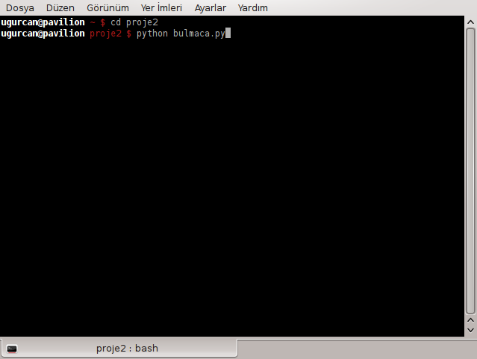
cd komutuyla mevcut çalışma dizini değiştirildikten sonra python bulmaca.py komutu ile program çalıştırılır.
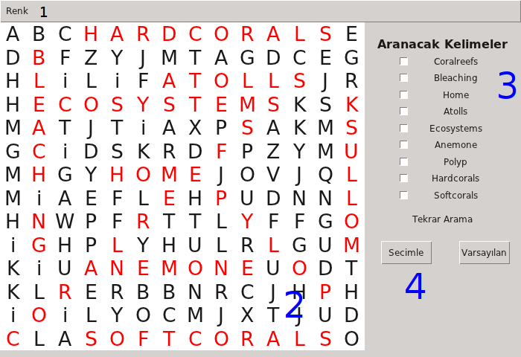
Arayüz tasarımı
1.Renk Seçimi Menüsü, 2. Metin Alanı 3. Kelime Listesi 4.Güncelleme Düğmeleri.
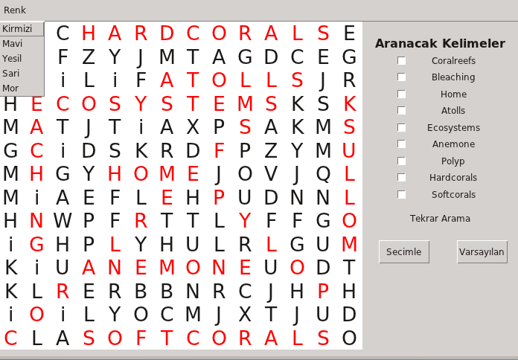
Program sonuçları menüden seçilen renklerden biri ile gösterebilir.
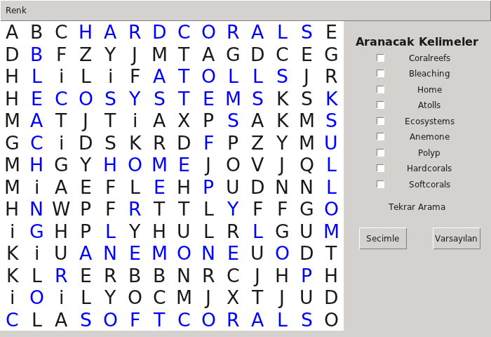
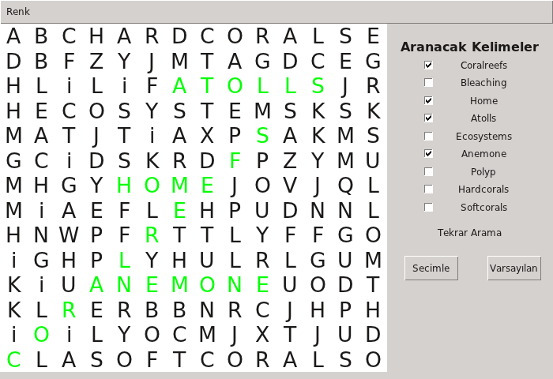
Program sadece sağdaki listeden işaretlenmiş kelimelerin yerlerini de gösterebilmektedir.

4- Kaynakça
http://docs.python.org/
http://wiki.python.org/moin/
http://www.istihza.com/
PYTHON,Fırat ÖZGÜL, Kodlab Yayınları

